Istanbul - Hippodrome en Yerebatan Sarayi
- In het oude Byzantium was het Hippodrome niet alleen het centrum van het sportieve maar ook van het politieke leven.
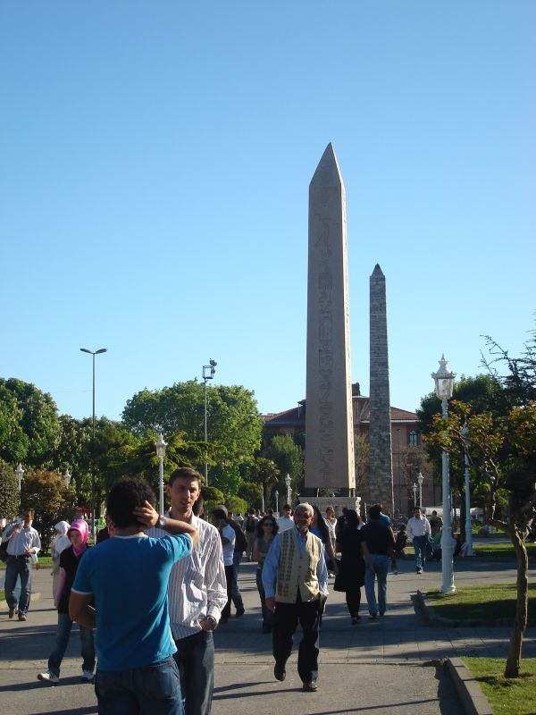
- Er is niet veel van over. Wel staan er nog de Egyptische obelisk van Theodosius (Dikilitas), de zuil van Constantijn (Örme Sütun) en de Slangenzuil (Yilanli Sütun) uit het Griekse Delphi, waarvan de slangenkoppen overigens verdwenen zijn.
- Het Hippodrome was in 532 het toneel van een bloedige afstraffing.
- Na het zogeheten Nika-oproer tegen zijn heerschappij liet keizer Justinianus hier 30.000 opstandelingen afslachten.
- Aan de noordkant van het Hippodrome bevindt zich de ingang naar een ondergronds drinkwaterreservoir, dat maar liefst 80.000 kubieke meter water kon bevatten.
- Het werd aangelegd onder keizer Justinianus en was het opvangbekken voor water dat uit de bergen ten noorden van Istanbul werd aangevoerd.
- Er zijn meer van dergelijke waterbekkens in Istanbul, bedoeld om te beschikken over schoon drinkwater als de stad werd belegerd, maar dit is een van de mooiste.
- Waarom het ook wel de Cisterne Basiliek wordt genoemd of het Verzonken Paleis ziet u binnen: in de ruimte van 143 bij 65 meter staan 336 Dorische en Ionische zuilen, de meeste afkomstig uit Griekse en Romeinse tempels.
- Twee van die zuilen staan op een sokkel met het hoofd van de Griekse mythologische figuur Medusa.
Yerebatan Sarayi
Adres: Hippodrome, Sultanahmet Meyd
Openingstijden: 09.00-18.30
Toegangsprijs: 5 YTL

